文件结构

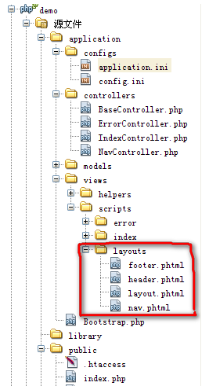

注意：目录位置可以随意设置；本例中layouts文件是在views目录下，不是在scripts目录下。

配置方法（2种选择1种即可）

第一种：

在application.ini中配置layout路径，[production]下加入：

;layout模板位置

resources.layout.layoutPath = APPLICATION_PATH "/views/scripts/layouts"

;设置模板名称，默认为layout.phtml

resources.layout.layout = "layout"

第二种：

在入口文件中加入配置信息（public/index.php）

require_once 'Zend/Layout.php';

//配置模板路径，可以配置多种属性  
Zend_Layout::startMvc(array('layoutPath' => APPLICATION_PATH.'/views/layouts'));

调用方法（2种，可以同时用在一起）

第一种：

注意：不需要再控制器中写什么，直接在layout模板中（views/layouts/layout.phtml）调用。默认位置：/view/layouts/

<?php echo $this->render('header.phtml');?>

<?php echo $this->render('nav.phtml');?>

<?php echo $this->render('foot.phtml');?>

第二种：

注意：需要在控制器中写入变量，其二对应的文件要在对应的视图文件夹下。默认位置是:/view/scripts/视图文件夹下

在控制器中使用：

$res = $this->getResponse();

//对应位置是在/view/scripts/下

$res -> insert(“nav”,$this->view->render(‘/html5/header.phtml’));

在前台中:

<?php echo $this->layout()->nav; ?>

对于视图文件，Zend会自动调用，只需在layout模板中（views/layouts/layout.phtml）写入

视图文件位置：view/scripts/

<?php echo $this->layout()->content; ?>

使用不同的模板

只需要在控制器中写入

Name是文件名，为layout模板目录（views/layouts/）下的文件

$this->_helper->layout->setLayout(‘name’);

不使用模板

在控制器中的方法中写入

$this->_helper->layout->disableLayout();